**Министерство образования и науки Кыргызской Республики**

**Кыргызский государственный технический университет им. И.Раззакова**

**Факультет информационных технологий**

**Кафедра «Программное обеспечение компьютерных систем»**

**Техническое задание**

на тему: **«Информационная система учета материальных ресурсов предприятия по производству кондитерских изделий»**

Выполнил: студент гр ПИ(б)-1-19

**Женишбеков Кылымбек**

Руководитель: Кылычева С.А.

Бишкек – 2022

1. **Введение**

Предприятие занимается производством кондитерских изделий. Начальник отдела по снабжению материальных ресурсов контролирует закупку сырья. Все закупленное сырье размещаются на складе, а кладовщик ведет учет по ним вручную и все документирует. Сырье отправляются для производства продукции. После производства, готовая продукция отправляется на продажу. Предприятие ведет так же учет по производству продукции и продажи. Весь учет ведется вручную.

1. **Спецификация проблемы**

Основная проблема предприятия – это затрата времени и материальных ресурсов при ведении учета закупки сырья, производства и продажи продукции вручную. Так как учет ведется вручную, заполнять все бумаги очень трудоемкая работа и требует достаточно много времени из-за большого количества данных. Кроме этого, все документы хранятся в бумажном варианте, и есть риск потери данных.

1. **Основание для разработки**

Основанием для разработки является лабораторная работа учебного задания КГТУ им. Раззакова.

1. **Цели**

Цели разработки информационной системы:

* Повышения эффективности работы предприятия за счет снижения затрат времени и трудоемкости.

1. **Назначение**

Назначение информационной системы:

* Введение электронного учета по всем деятельностям предприятия
* Хранения данных в электронном варианте.

1. **Требования к программе**
   1. **Функциональные требования**

Система должна предоставлять следующие функциональные возможности:

* Авторизация пользователей;

Система должна распределять пользователей по ролям и предоставляет доступ к системе. Для авторизации система должна требовать от пользователей логин и пароль.

* Учет сотрудников

Система должна предоставить Управляющему персонала возможность добавлять (удалять, редактировать данные) новых сотрудником и их данные в базу данных предприятия. Основными данными сотрудников их оклад, должность, ФИО.

* Учет имеющегося сырья на складе сырья

Система должна предоставлять Кладовщику возможность вести учет имеющегося сырья на складе. Кладовщик может удалять и редактировать записи имеющегося сырья. А склад пополняется при закупке сырья.

* Учет готовой продукции

Система должна предоставлять возможность ведения учета готовых продукций. Должна быть возможность добавления, удаления и редактирования записей готовых продукций.

* Учет затраты сырья на производство продукции

После производства, кладовщик ведет учет затраченного сырья для производства продукции. Должна быть возможность добавления, удаления и редактирования записей затраченного сырья.

* Учет производства продукции

Система должна предоставлять возможность пользователю вести учет по производстве продукции. У пользователя должна быть возможность добавлять новые записи о производстве в электронный журнал учета. При добавлении новых записей, система должна посчитать количество использованного сырья, производимой продукции и изменить записи в готовые продукции, а также склад сырья.

Основными данными являются: количество производимой продукции, название продукции, количество ингредиентов и сырья. Кроме этого, у пользователя должна быть возможность редактировать при необходимости и удалять записи.

* Учет продажи продукции

Система должна предоставлять возможность пользователю вести учет по продажи продукции. После производства, продукции отправляются в точки продаж. У ответственного за продажу продукции должна быть возможность добавлять новые записи о продажи продукции в электронный журнал учета. При добавлении новых записей, система должна посчитать количество и сумму проданного товара и изменить записи готовых продукций.

Основными данными являются: количество продаваемой продукции, название продукции, сумма продажи. Кроме этого, у пользователя должна быть возможность редактировать при необходимости и удалять записи.

* Учет закупки сырья

Система должна предоставлять возможность пользователю вести учет по закупке сырья. Все закупленные сырья попадают в склад сырья.

У кладовщика должна быть возможность добавлять новые записи о закупке сырья в электронный журнал учета. При добавлении новых записей, система должна посчитать количество и сумму закупленного сырья и изменить записи на складе сырья.

Основными данными являются: количество закупленного сырья, название сырья, сумма закупки. Кроме этого, у пользователя должна быть возможность редактировать при необходимости и удалять записи.

* 1. **Нефункциональные требования** 
     1. **Входные данные**
* Для авторизации:

- логин и пароль пользователя

* Для ведения учета:

- данные материальных ресурсов предприятия

* + 1. **Выходные данные**
* Учет закупки сырья
* Учет затрат сырья на производство продукции
* Учет продажи продукции
* Учет производства продукции
  + 1. **Требования к пользовательскому интерфейсу**

Интерфейс пользователя должен быть интуитивно понятным, содержать текстовые поля, кнопки для осуществления работы с программой, а именно: авторизация, создание новой записи, удаление и изменение записей. Интерфейс должен содержать фильтр по данным.

**Главная страница** должна содержать меню и пункты по всем записям в предприятия.

**Страница пользователя** должна содержать кнопки для управления записями.

* + 1. **Требования к информационной и программной совместимости**

**Серверная часть:**

* Оперативная память: 2 ГБ (для 32-разрядных систем) или 4 ГБ (для 64-разрядных систем);
* Дисковое пространство: 2 GB;
* Операционная Windows, Linux, Mac OS;
* СУБД MS SQL;
* JavaScript (стандрат EcmaScript6+);
* Возможность доступа к localhost по HTTP протоколу.

**Клиентская часть для ПК:**

* ОС: MS Windows 10/11, Mac OS X, Ubuntu 16.04;
* Браузеры с поддержкой JavaScript’а (Chrome, Mozilla, Opera, Microsoft Edge и др.)

**Клиентская часть для мобильных устройств:**

* OC: Android 6+, iOS 9+;
* Браузеры для мобильных устройств с поддержкой JavaScript (Safari для iOS 9+, Chrome, Firefox, Internet Explorer 9+ для Android).
  + 1. **Требования к надежности**

Система должна сохранять работоспособность и обеспечивать восстановление своих функций при возникновении следующих внештатных ситуаций:

* при сбоях в системе электроснабжения аппаратной части, приводящих к перезагрузке ОС, восстановление программы должно происходить после перезапуска ОС и запуска исполняемого файла системы;
* при ошибках в работе аппаратных средств (кроме носителей данных и программ) восстановление функции системы возлагается на ОС;
* при ошибках, связанных с программным обеспечением (ОС и драйверы устройств), восстановление работоспособности возлагается на ОС.

1. **Требования к документации**

Состав документации:

* Руководство пользователя;
* Руководство программиста;
* Программа и методика испытаний.

1. **Стадии и этапы разработки**

**Стадия №1:** Обсуждение с заказчиком проблем предприятия, обсуждение разработки, описание требований заказчика.

**Стадия №2:** Изучение предметной области, обсуждение требований с потенциальными пользователями. Составление и утверждение технического задания.

**Стадия №3:** Проектирование системы, визуализация будущей системы на языке UML в виде диаграмм (UseCase, Диаграмма классов, диаграмма последовательности, ERD). Разработка и утверждение интерфейса.

**Стадия №4:** Реализация базы данных. Кодирование модулей системы. Тестирование модулей.

**Стадия №5:** Сборка модулей в системе. Тестирование системы.

1. **Порядок контроля и приёмки ПО**

|  |  |
| --- | --- |
| **Описание** | **Дата** |
| Утверждение технического задания | 1.11.2022 |
| Проектирование | 7.11.2022 |
| Создание базы данных | 11.11.2022 |
| Реализация модуля авторизации | 15.11.2022 |
| Реализация модулей: учет готовых продукций, учет имеющегося сырья на складе, учет производства продукций, учет затраты сырья для производства | 21.11.2022 |
| Проверка модулей программы | 28.11.2022 |
| Тестирование рабочей версии программы | 5.12.2022 |
| Исправление ошибок | 15.12.2022 |

1. **Технико-экономические показатели**

При использовании разрабатываемой системы ожидается:

* Сокращение временных затрат при ведении учета на 900%.
* Уменьшение ошибок при ведении учета на 80%.

# **Диаграмма вариантов использования USE CASE**

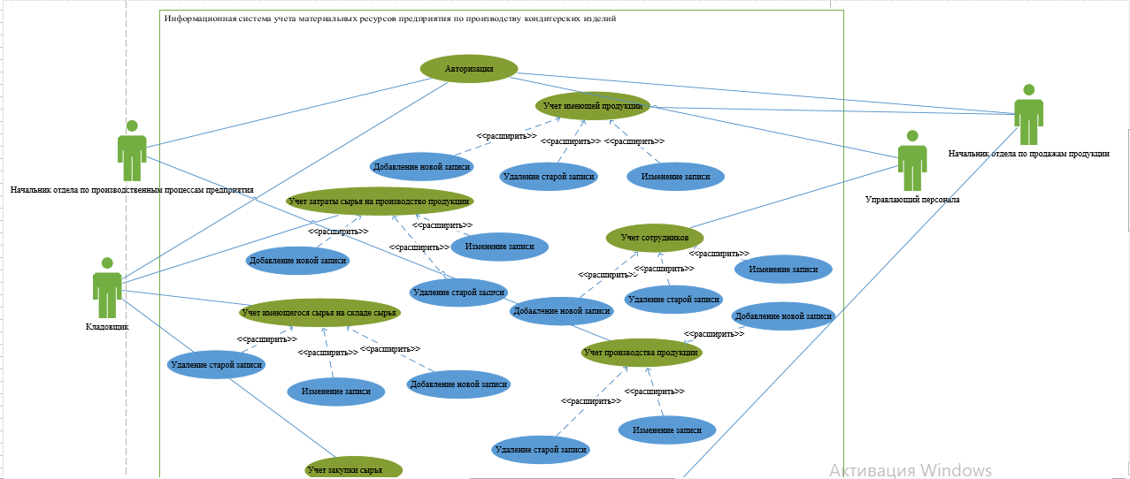

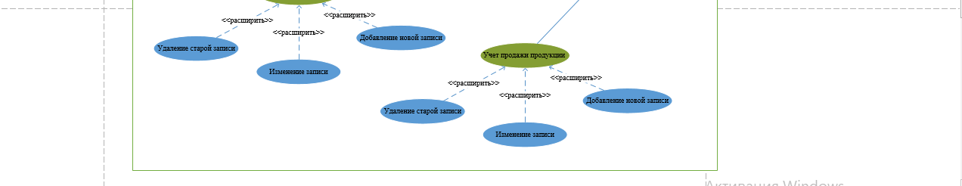

# **Бизнес-цели и критерии ее достижения**

Бизнес – проблема №2:

Потеря данных, при хранении их в бумажном варианте

Бизнес – проблема №1:

Затрата времени и материальных ресурсов при ведении учета вручную

Бизнес – цель №1:

Минимизировать затраты времени и материальных ресурсов на 90%

Бизнес – цель №2:

Хранить данные с возможностью восстановить их

Электронный учет материальных ресурсов предприятия

Сервер для хранения всех данных

Концепция продукта

«Информационная система учета материальных ресурсов предприятия по производству кондитерских изделий»

# **Диаграмма классов**

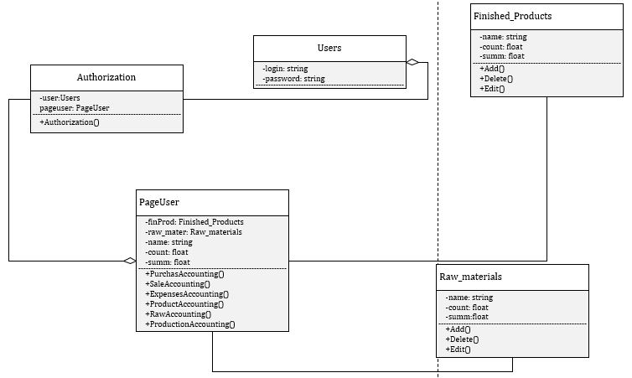

# **Диаграмма состояний**

